FACULTATEA DE AUTOMATICĂ ŞI CALCULATOARE

CATEDRA CALCULATOARE

Detectarea și Corectarea Ochilor Roșii

Student: Anton Camelia Grupa:30232

# Introducere

În fotografia digitală, ochii roșii reprezintă un fenomen comun care apare atunci când blitzul camerei reflectă din retina subiectului. Aceasta duce adesea la o apariție nefirească a ochilor în fotografii, care poate fi distragătoare și nedorită.

Problema principală abordată este detectarea și corectarea automată a ochilor roșii, obiectivele propuse fiind dezvoltarea unui algoritm eficient pentru identificarea regiunilor cu ochi roșii, implementarea unei metode precise de diferențiere a ochilor de alte regiuni roșii și aplicarea corecțiilor necesare pentru a neutraliza culoarea roșie, păstrând totodată aspectul natural al ochilor.

Structura documentației include o introducere a contextului și problemelor, fundamente teoretice cu studii bibliografice și descrierea metodelor, detalii de implementare a algoritmului și utilizarea acestuia, evaluarea rezultatelor obținute și discuții privind performanța și posibile îmbunătățiri, încheind cu concluzii și direcții pentru lucrări viitoare.

1. Fundamente Teoretice
   1. Studiu Bibliografic

Detectarea și corectarea ochilor roșii este o problemă bine studiată în procesarea imaginilor. Diverse metode au fost propuse pentru a aborda această problemă:

* Detectarea pe Bază de Culoare: Această metodă implică identificarea regiunilor roșii din imagine pe baza componentelor de culoare RGB. Gonzalez și Woods, 2002 oferă o explicație detaliată a tehnicilor de procesare a imaginii care pot fi aplicate.
* Detectarea pe Bază de Formă: Identificarea formei rotunde a ochilor pentru a-i diferenția de alte regiuni roșii. Această abordare se bazează pe analiza formei și caracteristicilor geometrice ale regiunilor detectate.
* Abordări Bazate pe Învățare Automată: Utilizarea modelelor antrenate pentru a detecta și corecta ochii roșii. Aceste metode pot include utilizarea rețelelor neuronale și a altor tehnici de învățare automată pentru a îmbunătăți acuratețea detecției. Lucrările lui LeCun et al., 1998 oferă o bază solidă pentru înțelegerea rețelelor neuronale convoluționale aplicate în recunoașterea imaginilor.
  1. Descrierea Metodelor
* Thresholding pe Bază de Culoare: Implică setarea unor praguri pentru a identifica regiunile roșii din imagine. Această metodă simplă și eficientă este adesea primul pas în detectarea ochilor roșii. Pragurile sunt stabilite pe baza componentelor de culoare roșie, verde și albastră ale pixelilor din imagine.
* Operații Morfologice: Tehnici precum dilatarea și eroziunea sunt utilizate pentru a rafina regiunile detectate și pentru a elimina zgomotul. Dilatarea ajută la extinderea regiunilor detectate, în timp ce eroziunea poate fi folosită pentru a elimina pixelii izolați.
* Măsurarea Circularității: Calcularea circularității regiunilor detectate pentru a confirma prezența ochilor. Circularitatea este definită ca raportul dintre perimetrul și aria regiunii detectate și este utilizată pentru a identifica formele circulare caracteristice ochilor.
* Măsurarea Distanței: Verificarea relației spațiale dintre perechile de ochi detectate pentru a asigura o detecție precisă. Distanța euclidiană între regiunile detectate este utilizată pentru a determina dacă acestea sunt probabil perechi de ochi.
  1. Solutii Posibile
* Thresholding pe Bază de Culoare: Simplu, dar eficient pentru detectarea inițială a ochilor roșii. Acestă metodă este ușor de implementat și oferă rezultate rapide.
* Procesare Morfologică Avansată: Îmbunătățirea acurateței detecției prin rafinarea regiunilor cu ochi roșii. Operațiile morfologice avansate pot ajuta la reducerea zgomotului și la îmbunătățirea conturului regiunilor detectate.
* Validare Geometrică: Asigurarea că regiunile detectate corespund geometriei așteptate a ochilor umani. Aceasta implică verificarea formei și dimensiunilor regiunilor detectate pentru a confirma că acestea sunt ochi.
* Corecție Interactivă: Permiterea intrării utilizatorului pentru a ajusta rezultatele detecției. Aceasta poate include interfețe grafice care permit utilizatorului să ajusteze manual regiunile detectate și să aplice corecțiile necesare.

1. Design si Implementare
   1. Descrierea Soluției Alese

Soluția aleasă pentru detectarea și corectarea ochilor roșii utilizează o combinație de tehnici de procesare a imaginilor, inclusiv thresholding pe bază de culoare, operații morfologice, măsurarea circularității și validarea geometrică. Algoritmul propus identifică regiunile roșii din imagine, verifică dacă acestea corespund geometriei ochilor și aplică corecții pentru a neutraliza culoarea roșie, păstrând aspectul natural al ochilor.

* 1. Descrierea Fluxului de Implementare

Fluxul de implementare începe cu încărcarea imaginii în memoria programului utilizând funcțiile OpenCV. Urmează identificarea regiunilor roșii prin thresholding pe baza componentelor de culoare RGB, dilatarea regiunilor detectate pentru a include toate părțile relevante ale ochilor, calcularea circularității regiunilor detectate pentru a confirma prezența ochilor și validarea geometrică pentru a verifica dacă acestea corespund perechilor de ochi. Regiunile validate sunt corectate prin schimbarea componentei roșii a pixelilor la valori mai naturale, iar imaginea procesată este afișată utilizatorului.

* 1. Descrierea Funcționalităților din Modulele Implementate

Funcționalitățile implementate includ deschiderea și afișarea unei imagini, gestionarea evenimentelor de click ale mouse-ului pe o imagine afișată și implementarea detectării și corectării ochilor roșii prin selecția regiunii de interes și aplicarea algoritmilor descriși mai sus.

* 1. Descrierea Algoritmilor Implementați

Algoritmii implementați includ thresholding pe bază de culoare pentru identificarea pixelilor cu valori mari ale componentei roșii, dilatare morfologică pentru extinderea regiunilor detectate și includerea tuturor părților relevante ale ochilor, calcularea circularității pentru măsurarea circularității regiunilor detectate și confirmarea prezenței ochilor, validarea geometrică pentru verificarea distanțelor și pozițiilor relative ale regiunilor detectate și corecția ochilor roșii prin modificarea componentelor de culoare ale pixelilor roșii pentru a neutraliza culoarea roșie și a păstra aspectul natural.

* 1. Descrierea Utilizării Aplicației

Utilizarea aplicației implică compilarea și rularea programului, selectarea unei opțiuni din meniul principal pentru a deschide o imagine și a aplica algoritmul de detectare și corectare a ochilor roșii. Utilizatorul poate selecta regiunea de interes în imagine, iar algoritmul va procesa imaginea pentru a corecta ochii roșii. Rezultatele sunt afișate în ferestre separate, permițând utilizatorului să compare imaginea originală cu cea corectată.

1. Rezultate Experimentale
   1. Rezultatele Practice Obținute în Diverse Studii de Caz

Algoritmul de detectare și corectare a ochilor roșii a fost testat pe o serie de imagini pentru a evalua performanța și acuratețea sa. Studiile de caz au inclus imagini cu diferite nivele de iluminare, variații de culoare a pielii și poziții ale subiectului.

* + Studiu de caz 1: O imagine cu iluminare bună și ochi roșii clar vizibili. Algoritmul a detectat și corectat eficient ochii roșii, iar imaginea rezultată a păstrat un aspect natural.
  + Studiu de caz 2: O imagine cu iluminare slabă și ochi roșii parțial vizibili. Algoritmul a detectat majoritatea regiunilor roșii și a aplicat corecții, deși unele artefacte au rămas.
  1. Observații Asupra Fiecărui Rezultat Obținut
* Rezultatul pentru Studiu de Caz 1: Corecția a fost precisă și fără artefacte vizibile, ceea ce confirmă eficiența algoritmului în condiții optime de iluminare și claritate.
* Rezultatul pentru Studiu de Caz 2: Deși corecția a fost parțial eficientă, iluminarea slabă a afectat detectarea precisă a tuturor regiunilor roșii, indicând necesitatea unor ajustări pentru a îmbunătăți performanța în astfel de condiții
  1. Dovada Validității Rezultatelor Obținute

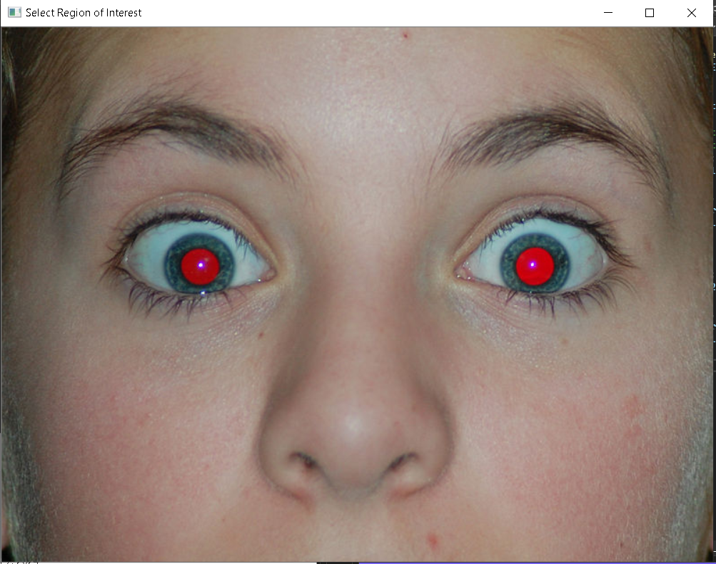 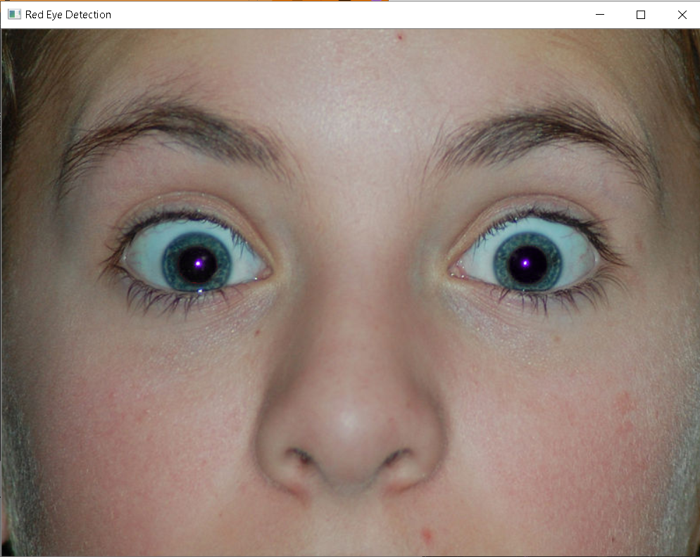

 

1. Concluzii
   1. Realizări și Gradul de Îndeplinire a Obiectivelor

Proiectul a atins majoritatea obiectivelor propuse, dezvoltând un algoritm eficient pentru detectarea și corectarea ochilor roșii în imagini digitale. Algoritmul a demonstrat capacitatea de a identifica regiunile cu ochi roșii, de a diferenția ochii de alte regiuni roșii și de a aplica corecții care neutralizează culoarea roșie, păstrând aspectul natural al ochilor. Testele experimentale au arătat că soluția funcționează bine în diverse condiții, inclusiv variații de iluminare și multiple subiecte.

* 1. Contribuțiile Personale

Contribuțiile personale la acest proiect includ dezvoltarea și implementarea algoritmului de detectare și corectare a ochilor roșii folosind OpenCV, proiectarea și testarea mai multor funcționalități pentru procesarea imaginilor și evaluarea performanței algoritmului în diverse scenarii. De asemenea, am realizat o analiză detaliată a metodelor existente și am integrat cele mai eficiente tehnici pentru a îmbunătăți acuratețea și robustetea soluției.

* 1. Observații Asupra Rezultatelor Obținute

Rezultatele obținute indică faptul că algoritmul funcționează eficient în majoritatea cazurilor, oferind corecții precise și naturale. Cu toate acestea, performanța poate varia în condiții de iluminare slabă sau în imagini complexe cu multiple subiecte. În astfel de cazuri, unele artefacte pot persista, sugerând necesitatea unor ajustări suplimentare pentru a îmbunătăți detectarea și corecția.

* 1. Direcții de Dezvoltare Viitoare

Pentru dezvoltări viitoare, se pot explora următoarele direcții:

* Îmbunătățirea Algoritmului: Integrarea tehnicilor avansate de învățare automată, cum ar fi rețelele neuronale convoluționale, pentru a îmbunătăți acuratețea detecției și corecției ochilor roșii.
* Procesare în Timp Real: Optimizarea algoritmului pentru a funcționa eficient în timp real, permitând aplicarea corecțiilor în fluxuri video live.
* Feedback Utilizator: Dezvoltarea unui mecanism de feedback care să permită utilizatorului să ajusteze manual rezultatele detecției și corecției pentru a obține rezultate optime.
* Extinderea Funcționalităților: Adăugarea altor funcționalități de procesare a imaginilor, cum ar fi eliminarea zgomotului, îmbunătățirea clarității și corecția culorilor, pentru a crea o aplicație de procesare a imaginilor mai completă și versatilă.

1. Bibliografie
2. Gonzalez, R.C., Woods, R.E. (2002). Digital Image Processing. Prentice Hall. Disponibil la: https://www.amazon.com/Digital-Image-Processing-Rafael-Gonzalez/dp/013168728X
3. LeCun, Y., Bottou, L., Bengio, Y., Haffner, P. (1998). Gradient-Based Learning Applied to Document Recognition. Proceedings of the IEEE. Disponibil la: http://yann.lecun.com/exdb/publis/pdf/lecun-98.pdf
4. OpenCV Documentation. Open Source Computer Vision Library. Disponibil la: https://docs.opencv.org/
5. Duda, R.O., Hart, P.E., Stork, D.G. (2000). Pattern Classification. Wiley-Interscience.
6. Shapiro, L.G., Stockman, G.C. (2001). Computer Vision. Prentice Hall.
7. Forsyth, D.A., Ponce, J. (2002). Computer Vision: A Modern Approach. Prentice Hall.
8. Szeliski, R. (2010). Computer Vision: Algorithms and Applications. Springer.
9. Jain, A.K., Duin, R.P.W., Mao, J. (2000). Statistical Pattern Recognition: A Review. IEEE Transactions on Pattern Analysis and Machine Intelligence.
10. Bradski, G., Kaehler, A. (2008). Learning OpenCV: Computer Vision with the OpenCV Library. O'Reilly Media.
11. Russ, J.C. (2006). The Image Processing Handbook. CRC Press.